BAB I PENDAHULUAN
1. 1 Latar Belakang
Zaman yang berkembang saat ini telah meningkatkan kebutuhan terhadap sumber daya yang ada, sehingga menghasilkan banyak sampah yang dapat membuat lingkungan tercemar. Agar dapat mempermudah mengatasi pencemaran sampah maka diberlakukan pemilahan terhadap sampah tersebut menjadi sampah organic dan non organic. Sampah saat ini menjadi salah satu masalah di hampir setiap kota besar di dunia. Salah satunya adalah kota Malang, jumlah sampah yang dihasilkan tidak sebanding dengan tempat pembuangan sampah yang terdapat di kota Malang, sehingga menimbulkan penumpukan yang dapat memicu pembuangan sampah tidak pada tempatnya.
Kelurahan Penanggungan mempunyai 8 RW dan dikelilingi oleh kelurahan lain yang ada di Kota Malang. Kelurahan Penanggungan merupakan kelurahan yang ada di Kecamatan Klojen. Di beberapa RW Kelurahan Penanggungan terdapat Bank
Sampah Masyarakat (BSM), salah satunya di RW 2. Bank Sampah Masyarakat (BSM) adalah lembaga masyarakat yang menampung hasil pemilahan sampah terutama sampah plastik. Dengan banyaknya warga yang belum merasakan manfaat dari sampah, keberadaan Bank Sampah masyarakat tentunya bisa memberikan manfaat terhadap lingkungan sekitar.
Permasalahan yang terdapat di Bank Sampah Masyarakat Kelurahan Penanggungan yaitu adalah pengolahan data yang ada (sampah, timbangan, tabungan, transaksi) masih dilakukan secara konvensional yaitu dengan menggunakan buku, sehingga tidak efektif dan butuh waktu yang lama untuk prosesnya sehingga mempersulit petugas. Kesulitan yang terjadi adalah mulai dari pencatatan data nasabah, data timbangan, data tabungan sampai dengan pembuatan laporan.
Dari permasalahan yang terdapat di bank sampah masyarakat ini, maka dibuatlah aplikasi sistem informasi tabungan berbasis web di bank sampah masyarakat kelurahan Penanggungan. Sistem ini dibuat dalam bentuk aplikasi berbasis web, karena aplikasi berbasis web mempunyai beberapa kelebihan yang cocok dengan sistem ini. Seperti penginstallan yang hanya diperlukan di satu tempat saja, tidak perlu dibanyak tempat. Kemudian pengubahan hanya perlu di server saja dan otomatis akan terubah semua, dan yang terakhir yaitu penggunaannya bisa di banyak tempat karena tinggal membuka situs web saja.
1. 2 Rumusan Masalah
Berdasarkan paparan pada latar belakang, kemudian bisa ditemukan rumusan masalah untuk memfokuskan observasi yang akan dilakukan:
Bagaimana membuat sistem informasi tabungan berbasis web di bank sampah masyarakat (BSM) kelurahan Penanggungan??
1. 3 Tujuan Penelitian
Menggunakan dasar rumusan masalah di atas, dapat ditentukan tujuan dari pembuatan sistem ini, yaitu untuk mempermudah melakukan pengecekan tabungan serta melakukan pengajuan pencairan, serta mempermudah petugas melakukan pengelolaan data sampah dan timbangan pada Bank Sampah Masyarakat di Lingkungan Kelurahan Penanggungan Kota Malang dengan cara merancang dan membangun sistem informasi bank sampah berbasis web.
1. 4 Batasan Masalah
Agar dapat menghindari penyimbangan dari topik utama dan sebagai parameter yang dapat digunakan agar penelitian lebih terarah dan tidak melebar dari pokok pembahasan utama maka dibuatlah batasan masalah, yang dapat diuraikan sebagai berikut:
- Aplikasi ini digunakan untuk mengelola data pada BSM yang ada di RW 2 di Kelurahan Penanggungan.
- Pengguna dari aplikasi ini adalah admin, petugas, dan nasabah.
- Nasabah hanya bisa mengajukan pencairan tabungan ketika jumlah saldo telah menempuh batas yang sudah ditentukan oleh bank sampah.
- Tabugan yang dimaksud pada aplikasi ini adalah tabungan nasabah yang diperoleh setelah nasabah menyetorkan sampah kepada petugas.
- Aplikasi ini berbasis web yang bisa dibuka lewat browser desktop maupun smartphone.
- Aplikasi ini hanya fokus pada transaksi pengajuan pencairan tabungan nasabah, pengelolaan data timbangan, data nasabah dan petugas, penerimaan pencairan tabungan nasabah.
- Aplikasi ini tidak dapat melakukan penjualan sampah ke pengepul.
- Nasabah hanya dapat mengambil uang tabungan di bank sampah.
- Aplikasi ini menggunakan bootstrap 3.3.4
- 5 Manfaat Penelitian
Manfaat dari pembuatan sistem informasi tabungan berbasis web di bank sampah masyarakat ini yaitu:
1. Bagi Nasabah.
  - Nasbah dengan mudah dapat melihat hasil tabungan dan pencairan terkait sampah yang mereka timbangkan.
  - Nasabah dengan mudah dapat melihat riwayat tabungan serta riwayat tabungan yang pernah di timbangankan.
- Bagi Petugas.
  - Memudahkan petugas untuk melakukan pengelolaan terhadap data sampah, timbangan, dan tabungan.
  - Membantu dalam melihat riwayat pencairan dan riwayat timbangan dari nasabah.
- Bagi warga.
a. Membantu dalam proses pendaftaran bagi para pengguna sehingga tidak perlu datang ke bank sampah.
- Bagi penulis
a. Membantu untuk mengembangkan skill dalam pemrograman serta proses pembuatan suatu sistem.
- 6 Metodologi Penelitian
1.6. 1 Tempat Dan Waktu Penelitian
Keperluan data didapat dengan melakukan observasi dan wawancara terhadap petugas di Bank Sampah yang telah diadakan pada bulan November Tahun 2020 di Bank Sampah RW 02 yang beralamat di Jl. Bogor No.6, Penanggungan, Kecamatan Klojen, Kota Malang, Jawa Timur. Dimana waktu penelitian dilakukan selama 1 semester, dengan jadwal dapat dijabarkan pada gambar 1.1.
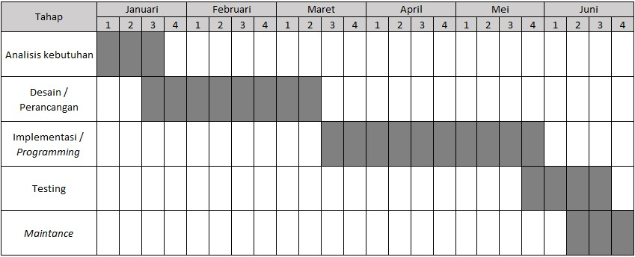
Gambar 1.1 Jadwal kegiatan pembuatan sistem
1.6. 2 Bahan Dan Alat Penelitian
Bahan dan alat penelitian yang diperlukan dapat diuraikan sebagai berikut:
  - Bahan
Bahan berupa hasil dari wawancara dengan petugas bank sampah masyarakat kelurahan penanggungan, observasi dari bank sampah masyarakat kelurahan penanggungan.
  - Alat Penelitian
Alat penilitan yang digunakan dipenelitian ini antara lain:
a. Hardware
Sistem Operasi | : Windows Enterprise 64-bit
Processor | : Intel Core i3, base speed 2,4 Ghz.
Memori  b. Software Pendukung | : 8 GB
Text Editor | : Visual Studio Code
Bahasa Pemrograman | : PHP
Framework | : Codeigniter
Database | : MySQL
1.6. 3 Pengumpulan Data
  - Observasi
Observasi adalah metode mengumpulan informasi melalui pengamatan secara langsung dan sistematis terhadap objek yang diteliti. Observasi dilakukan oleh peneliti yang mengamati dan mencatat pelaksanaan pendataan di bank sampah.
Observasi dilakukan untuk mengetahui keadaan sebelum
diberlakukannya sistem, dan didapatkan hasil sebagai berikut::
    - Pendataan masih dilakukan secara manual yang mengakibatkan
data tidak bisa real time.
    - Nasabah harus pergi ke kantor Bank Sampah terdekat ketika ingin mengajukan pencairan.
    - Data yang sudah dicatat rawan hilang karena tidak disimpan pada tempat yang baik.
  - Wawancara
Wawancara dilakukan terhadap salah satu petugas yang bertujuan untuk mendapatkan informasi yang sebenarnya dengan mengamati data-data yang ada sesuai kebutuhan sistem.
Hasil wawancara ini menghasilkan informasi berkaitan dengan kebutuhan sistem untuk menyelesaikan permasalahan yang terjadi di Bank Sampah RW 02 yaitu berupa kurang optimalnya pendataan yang dilakukan dikarenakan masih dilakukan secara manual atau offline, dibutuhkan sebuah platform untuk mengelola data pendataan hasil timbangan sampah agar data yang diproses menjadi lebih teratur.
1.6. 4 Analisa Data
Menggunakan tabel sebab akibat dan kerangka Perfromance, Information, Economy, Control, Eficiency dan Service (PIECES) yang digunakan untuk mengidentifikasi permasalahan dan pemecahan masalah.
1.6. 5 Prosedur Penelitian
Model waterfall merupakan model paling umum digunakan dalam tahap perancangan. Menurut (Kurnia & Dwi, 2020) “Metode waterfall ini menyediakan pendekatan kepada perkembangan perangkat lunak yang sistematik dan sekuensial yang dimulai pada tingkat analisis, desain, kode, pengujian dan pemeliharaan.
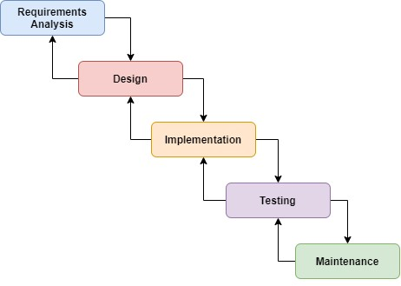
Gambar 1.2 Metode waterfall

1. 7 Sistematika Penelitian
Sistematika dalam penyusunan laporan Tugas Akhir ini, dapat dijelaskan sebagai berikut:
BAB I Pendahuluan
Pada BAB I menjelaskan latar mulai dari latar belakang, rumusan masalah yang dibahas, tujuan dari penilitian, batasan masalah yang diatur, manfaat dari penelitian yang dilakukan, metodologi yang digunakan serta sistematika dalam penulisan penelitian.
BAB II Landasan Teori
Pada BAB II menjelaskan teori-teori yang digunakan sebagai dasar perancangan dan pembuatan sisem pakar ini. Teori yang digunakan diambil dari berbagai sumber literatur yang ada sesuai dengan topik pembahasan yang dibahas.
BAB III Analisa Dan Perancangan
Pada BAB III menjelaskan tentang analisa, perancangan, dan gambaran teknis dalam pembuatan sistem manajemen informasi ini.
BAB IV Implementasi Dan Pembahasan
Pada BAB IV membahas tentang alur jalannya program dan segmen program dalam pembuatan aplikasi.
BAB V Penutup
Pada BAB V mengemukakan kesimpulan yang diambil berdasarkan aplikasi yang telah dibuat sesuai rancangan dan beberapa saran serta kritikan sebagai tujuan pengembangan aplikasi kepedannya agar lebih baik lagi.

